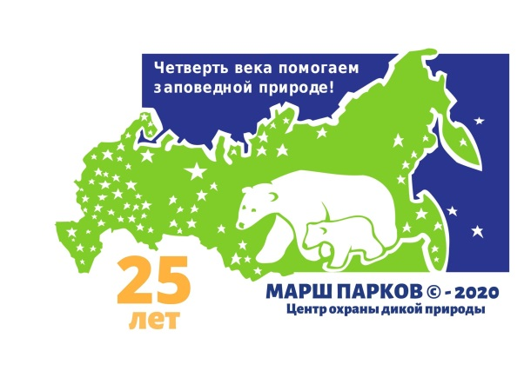

Положение
Регионального конкурса
детского художественного творчества
«Природа родного края»
в рамках акции «Марш парков -2020»

Составитель: - Добрицкая В.В. – главный специалист отдела экологического просвещения и познавательного туризма заповедника «Ростовский».

ПОЛОЖЕНИЕ
Регионального конкурса
детского художественного творчества «Природа родного края»
в рамках акции «Марш парков»
Девиз Марша парков – 2020:
«Четверть века помогаем заповедной природе!»
Сегодня около 12 тысяч российских заповедников, национальных и природных парков, заказников и других ООПТ федерального, регионального и местного значения располагаются на площади, превышающей 13 % территории России. При этом они сохраняют не менее 70 % обитающих в нашей стране видов животных и растений.
Заповедные земли – эталоны дикой или малонарушенной природы. Они необходимы не только для сохранения биологического разнообразия. Исключительно велика научная ценность ООПТ – исследования природных процессов в естественных (т. е. здоровых) экосистемах позволяют понять, например, способы «лечения» нарушенных природных сообществ. ООПТ и другие природные территории обеспечивают благоприятные для жизни человека условия – очистку воздуха и воды, восстановление плодородия почв, места для отдыха или оздоровления людей и многое-многое другое.
В 2020 году Марш парков проводится в 25-й раз! Сегодня Марш парков – одно из самых масштабных и массовых природоохранных событий в России.
Почти за четверть века в Марше парков приняли участие около 6 миллионов человек, состоялось свыше 12 тысяч экологических десантов, включающих множество природоохранных мероприятий. Марш парков принес заповедникам и национальным паркам не менее 180 миллионов рублей спонсорской помощи. В Книгу почета Марша внесено около 4 тысяч спонсоров, им выданы Сертификаты благотворительности Центра охраны дикой природы.
Конкурс Марша парков – 2020
В 2020 году в рамках акции «Марш парков» Центр охраны дикой природы объявляет традиционный конкурс детского художественного творчества «Мир заповедной природы», темой которого станет «Природа родного края».

1. Общие положения
1.1. Экологическая акция «Марш Парков» (далее по тексту – Акция) направлена на привлечение подрастающего поколения к природе, а так же на духовно-нравственное воспитание.
1.2. Учредителем региональной акции является ФГБУ «Государственный природный биосферный заповедник «Ростовский».

2. Цели и задачи акции
Цель «Марша парков» – привлечение внимания властей, средств массовой информации, бизнеса и всего общества к проблемам ООПТ, оказание им реальной практической помощи, пробуждение в сознании соотечественников чувства гордости за наше природное и культурное достояние.
2.1. Экологическое просвещение населения, привлечение внимания к проблемам территории заповедника;
2.2. Привлечение населения (в первую очередь – детей и подростков) к изучению природы родного края;
2.3. Знакомство с сезонными явлениями в природе и в жизни животных и растений заповедника;
2.4. Развитие гуманного отношения к природе;
2.5. Формирование у населения ответственности за состояние окружающей природной среды;
2.6. Содействие воспитанию активной жизненной позиции участников акции.

3. Организация акции
3.1. Федеральное государственное бюджетное учреждение «Государственный природный биосферный заповедник «Ростовский» осуществляет организацию, подготовку, проведение акции, а также формирует состав конкурсного жюри.

4. Участники акции
4.1. Принять участие могут воспитанники дошкольных и школьных учреждений
4.2. Работы будут оцениваться в нескольких возрастных категориях:
- от 4 до 6 лет
- от 7 до 10 лет
- от 11до14 лет
- от 15 до 18 лет

5. Сроки проведения акции
5.1. Акция проходит с 01.04. по 05.05.2020 г.

6.Требования к рисунку:
Основное условие – постараться выполнить конкурсную работу непосредственно на природе, т. е. поработав в технике пленэра. Изобразите уголок природы, который вам близок. Вы можете нарисовать не только заповедное место и его обитателей, но и озеро или парк, в котором гуляете, любой уголок природы, который вы любите и хотите защитить, а обитающие там растения или животные вам хорошо известны.
Находясь в непосредственном контакте с живой природой, человек лучше воспринимает и познает ее особенности и сможет более выразительно передать в рисунке свои впечатления.
Если у вас нет возможности выполнить конкурсные работы на природе, можно посмотреть познавательный фильм о природе России или своего региона и вдохновившись её красотой, создать конкурсную работу.

● размер листа включая рамку (если есть) – не более 30х40 см (формат А3);
● не принимаются рисунки в электронном виде;
● присланные работы не возвращаются;
● ФИО ребенка, возраст (сколько полных лет), руководитель и организация указываются на обороте рисунка либо приклеиваются с обратной стороны так, чтобы не портить сам рисунок;
● пожалуйста, при оформлении рисунков не используйте степлер и скотч!
● рисунок не скручивать!

7. Условия проведения конкурсов
7.1. Организаторы конкурса оставляют за собой право использования рисунков в целях популяризации заповедной территории и создания печатной и рекламной продукции заповедника.
7.2. Работы, несоответствующие условиям и тематике конкурса не рассматриваются.

8. Критерии оценки:
- рисунок должны соответствовать заявленной тематике конкурса и иметь название;
- рисунок должен быть самостоятельной работой ребенка;
- рисунок должен быть оригинальным (т. е. не срисованным; копии с открыток, фотографий ООПТ и т. п. НЕ принимаются!);

9. Требования к работам:
Рисунки должны быть представлены или присланы по почте по адресу:
Куда: 347510, Ростовская область, Орловский район, п. Орловский, пер. Чапаевский 102. Кому: Отдел экологического просвещения и туризма заповедника «Ростовский».
По окончанию конкурса, работы не возвращаются.

10. Подведение итогов конкурса
10.1. Конкурсный отбор работ участников осуществляется на основе экспертных оценок, которые выставляются членами конкурсной комиссии.
10.2. В каждой возрастной категории будет определена одна лучшая работа. Абсолютному победителю конкурса (1 место) и победителям (2 и 3 места) и будут вручены дипломы.
10.3.Лучшие 10 работ будут отправлены в ЦОДП г. Москва для дальнейшего участия в Всероссийском этапе конкурса. Лучшие работы пополнят галерею «Марша парков» на сайте ЦОДП (http://www.biodiversity.ru/programs/mp/gallery.html), будут использоваться в печатных изданиях ЦОДП и детских экологических журналах, демонстрироваться на выставках в музеях и выставочных залах Москвы и, по возможности, других городов. Победители конкурса будут награждены дипломами и призами.
10.4. Победители конкурсов будут объявлены на сайте после 10 мая 2020 года.
Творческих вам достижений в создании конкурсных работ!

Данное положение является официальным приглашением на Конкурс!
Желаем удачи!!!

Формат маркировки рисунка:
Название рисунка
Имя и фамилия автора
Возраст (сколько лет, а не дата рождения)
Город или посёлок, где живёт ребёнок
Образовательное учреждение
ФИО руководителя
Год | 2020

